КОНСПЕКТ СОВМЕСТНОЙ ДЕЯТЕЛЬНОСТИ ВОСПИТАТЕЛЯ
С ДЕТЬМИ МЛАДШЕГО ДОШКОЛЬНОГО ВОЗРАСТА

Задачи:
Продолжать учить детей различать и называть цвета: красный, синий, зеленый, желтый, белый. Закреплять представление о форме (круг, квадрат и треугольник). Развивать зрительную ориентировку на форму предмета. Осуществлять выбор цвета по образцу (усложнение: по слову).
Ход занятия:
Воспитатель сообщает детям, что к ним придет гость.
Загадывает загадку:
Он зимой в берлоге спит,
Потихонечку храпит,
А проснется, ну реветь,
Как зовут его -
(медведь).
Входит Мишка. Дети здороваются с ним.
Воспитатель: Кто знает стихотворение о Мишке?
Воспитатель вызывает детей, предлагает погладить Мишку и рассказать стих. Воспитатель следит за четкостью произношения слов.
Воспитатель: Посмотрите, какой большой рюкзак у него! Что у тебя там лежит?
Все вместе открывают рюкзак и достают геометрические фигуры и разноцветные сеточки.
Воспитатель: Мишка, а что такое ты нам принёс? Разве ты не знаешь? Дети, скажите, пожалуйста, как называются эти фигуры?
Дети называют квадрат, треугольник и круг. Воспитатель обращает внимание детей на цветные кружочки, изображённые на фигурах, и просит назвать цвета (красный, синий, зелёный, жёлтый и белый).

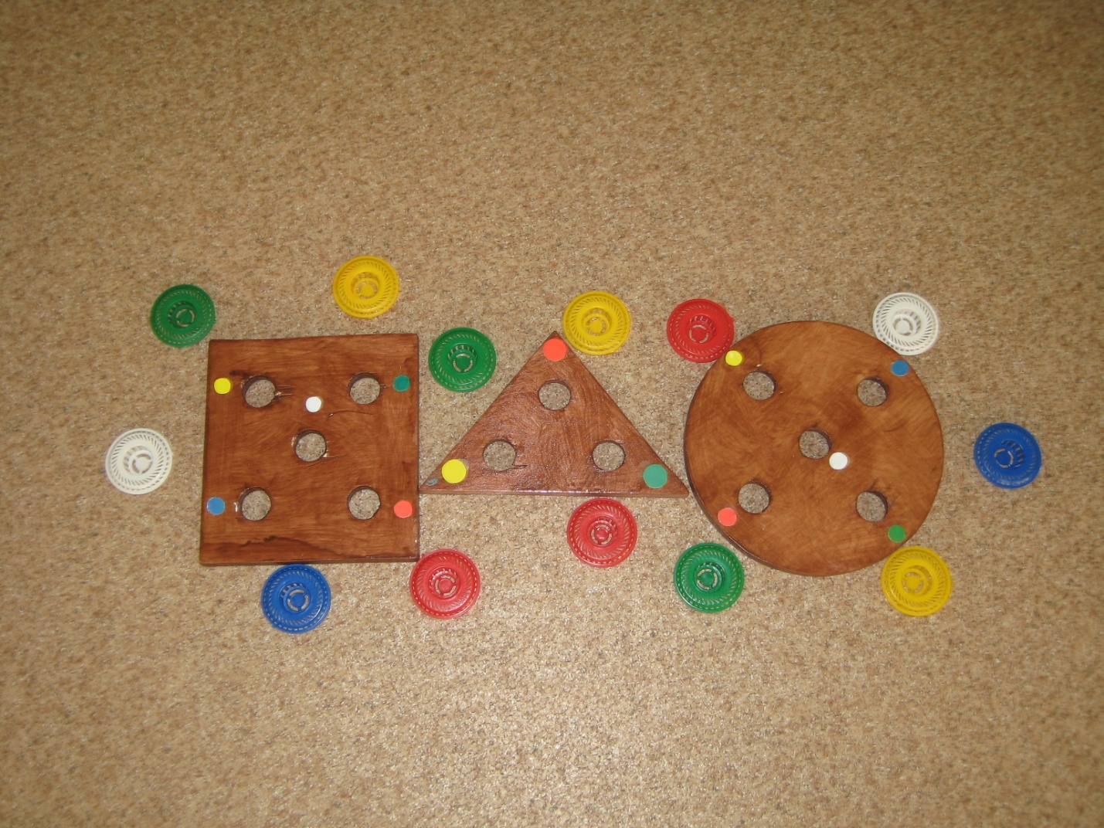
Воспитатель: А сеточки-то у тебя, Мишка, тоже разноцветные! Давайте научим Мишку играть: поможем подобрать сеточку к каждому кружочку по цвету.
Дети раскладывают сеточки в соответствии с цветными кружочками на геометрических фигурах.

Мишка проверяет вместе с воспитателем и детьми правильность выполнения задания и хвалит детей.
Мишка: Спасибо ребятки, теперь я узнал, что такое квадрат, треугольник и круг, узнал про цвета – красный, синий, зелёный, желтый и белый. И научился с этим играть!
Воспитатель: А теперь давайте вместе с Мишкой поиграем!
Проводится игра с движениями «Мишка косолапый»
Мишка косолапый по лесу идет,
Шишки собирает и в карман кладёт.
Вдруг упала шишка прямо Мишке в лоб.
Мишка рассердился, и ногою - топ!
Не пойду я больше по лесу гулять!
Не пойду я больше шишки собирать!

Мишка прощается с детьми и воспитателем и уходит в лес…

